Алгоритм определения спряжения глагола.
1. Убедитесь, что у глагола безударное личное окончание. Если окончание ударное, алгоритм не нужен, т.к. спряжение определяется по окончанию (лью, льём, льёшь, льёте, льёт, льют)
2. Ставим глагол в начальную форму (ЧТО ДЕЛАТЬ? ЧТО СДЕЛАТЬ?), смотрим, на что он оканчивается.
3. Применяем правило:
ко 2 спряж. относятся
все глаголы на –ить, кроме БРИТЬ, СТЕЛИТЬ (это искл. 1 спряж.);
Ко второму же спряженью
Отнесём мы, без сомненья,
Все глаголы, что на -ить,
Исключая: брить, стелить.
И ещё: смотреть, обидеть,
Слышать, видеть, ненавидеть,
Гнать, держать, дышать, вертеть,
И зависеть, и терпеть.
Вы запомните, друзья:
Их на -е- спрягать нельзя!
Все остальные глаголы относятся к 1 спряжению

Лицо глагола | 1спряжение | 2 спряжение
1 лицо | -у,-ю, -ем | -у,-ю, -им
2 лицо | -ешь, -ете | -ишь, -ите
3 лицо | -ет, -ут, -ют | -ит, -ат, -ят

глаголы ХОТЕТЬ, БЕЖАТЬ, ЕСТЬ, ДАТЬ разноспрягаемые

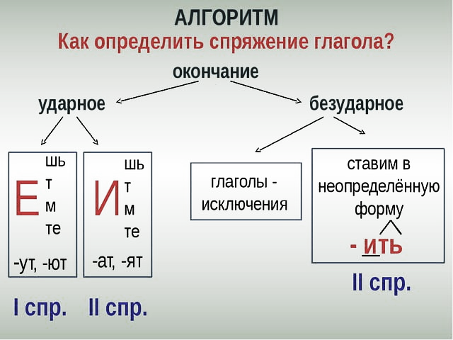
Спряжение глаголов определяется двумя способами:
– по личному окончанию, если оно ударное:
петь – поёшь, поёт, поют (I спр.); сидеть – сидишь, сидим, сидят (II спр.);
лежать – лежишь, лежит (II спр.); греметь – гремишь, гремит (II спр.);
– если личное окончание безударное, то спряжение глагола определяется
по суффиксу неопределённой формы.
Чтобы определить спряжение глагола с безударным личным окончанием, нужно:
1) поставить глагол в неопределённую форму (гуляет - гулять);
2) определить, какая гласная стоит перед -ть.
Ко II спряжению относятся:
– глаголы в неопределённой форме оканчивающиеся на -ить (кроме брить, стелить);
– 7 глаголов на -еть: смотреть, видеть, ненавидеть, зависеть, терпеть, обидеть, вертеть;
– 4 глагола на -ать: слышать, дышать, гнать, держать, а также все приставочные глаголы, образованные от них.
Например: задышать, присмотреть, перегнать.
К I спряжению относятся все остальные глаголы, оканчивающиеся в неопределённой форме на -еть, -ать, -ять, -оть, -уть, -ыть.
По начальной форме, не поставив сначала глагол в личную форму, его спряжение определить нельзя:
жить – живёшь, живут (I спр.); шуметь – шумишь, шумят (II спр.).

Памятка: как определить спряжение глагола
1. Если у глагола есть приставка вы-, отбросить ее.
2. Ударение падает на окончание?
2.1. (ДА) Если окончание ударное, определяем спряжение по нему
(-ут, -ют I спр., -ат, -ят II спряжнение).
3. Если окончание безударное, ставим глагол в неопределенную форму.
4. Глагол в неопределенной форме заканчивается на -ить?
4.1. (ДА) Глагол II спряжения (кроме исключений брить, стелить, зиждиться).
5. Если глагол не заканчивается на -ить, проверить, входит ли он в 11 глаголов-исключений
на -ать и -еть.
5.2. (ДА) Глагол II спряжения.
5.3. (НЕТ) Глагол I спряжения.

